INDICA AO PODER EXECUTIVO MUNICIPAL COM CÓPIA AO SAMAE PARA QUE SEJA CONCLUÍDO O TAPA-BURACO FEITO PELA MANUTENÇÃO DE VAZAMENTO DE ÁGUA NA RUA 38-B EM FRENTE À RESIDÊNCIA NA QUADRA 09 LOTE 03 VALÊNCIA l
De conformidade com o que estabelece o Artigo 120 do Regimento Interno da Casa, o Vereador Subscritor, depois de ouvida a Soberano e Douta manifestação do Plenário, INDICA ao Poder Executivo Municipal com cópia ao SAMAE para que seja concluído o tapa-buraco feito pela manutenção de vazamento de água na Rua 38-B em frente a residência na quadra 09 lote 03 Valência l.

JUSTIFICATIVA:

A devida indicação se faz necessário por se tratar de um buraco feito pelo SAMAE (Serviço Autônomo Municipal de Água e Esgoto) para reparo de vazamento no endereço acima citado, porem o mesmo não foi tapado e isso vem gerando transtorno para os moradores e todos que ali trafegam diariamente.

Vale ressaltar que a realização do trabalho aqui indicado, no estágio que se encontra, trará um custo menor de reparo, gerando economia ao nosso municio e autarquia.

Anexo:

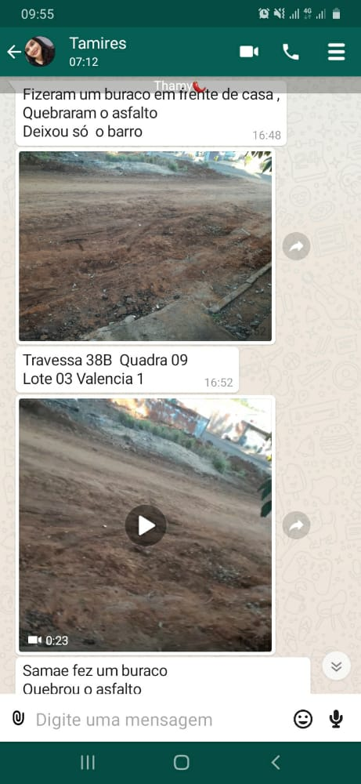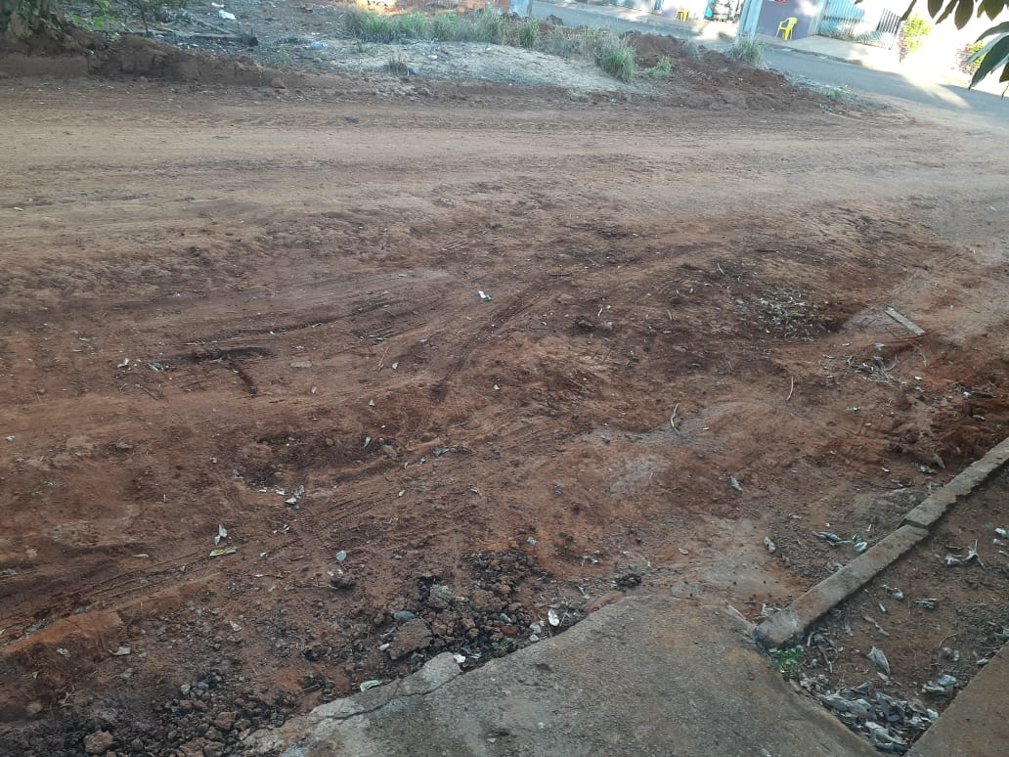

Esperamos e contamos com a atenção do Poder Executivo Municipal através de suas Secretarias, para o atendimento desta importante indicação na qual merece atenção.

Plenário das Deliberações, Vereador Daniel Lopes da Silva, Câmara Municipal de Tangará da Serra, Estado de Mato Grosso, aos 11 dias do mês de maio do ano de dois mil e vinte e um.



